|  |  |  |  |  |
| --- | --- | --- | --- | --- |
| EMB00004e70326a | | **컨슈머인사이트 보도자료** | | |
| 기관 | 컨슈머인사이트 | | 이메일 | Sammy.park@consumerinsight.kr |
| 문의 | 박승표 상무 | | 연락처 | 02) 6004-7661 |
| 배포일 | 2025년 10월 16일(목) 배포 | | 매수 | 총4매 |
| **Copyright © Consumer Insight. All rights reserved.** 이 자료의 모든 콘텐츠(문서, 분석 내용, 도표 등)에 대한 저작권은 (주)컨슈머인사이트에 있으며, 언론사의 기사 작성 목적에 한하여 인용 또는 보도할 수 있습니다. 그 외 모든 형태의 복제, 배포, 게시, 전시, 전송, 2차적 활용 등은 사전 서면 동의를 받은 경우에 한해 허용됩니다. 무단 사용 시 저작권법 등에 따른 법적 책임이 따를 수 있습니다. | | | | |

[**컨슈머인사이트 ‘자동차기획조사’의 Raw Data는 ‘Harvard Dataverse’에 업로드되고 있습니다.**](https://dataverse.harvard.edu/dataset.xhtml?persistentId=doi:10.7910/DVN/TJH903) **이는 미국 Harvard University가 운영하는 오픈소스 데이터 기탁소로, 연구자가 생산한 데이터를 공개해 재사용, 검증, 인용을 촉진하는 글로벌 연구 데이터 저장 플랫폼입니다.** [**▶자세히 보기**](https://consumerinsight.co.kr/dataverse)[**▶** **Harvard Dataverse 바로가기**](https://dataverse.harvard.edu/dataverse/consumerinsight)

|  |  |  |  |  |
| --- | --- | --- | --- | --- |
|  | **■ 제25차 연례 자동차기획조사 리포트 ⑦ 전기 vs 내연차 초기품질(TGW-i)**  **전기차, 초기품질 약진...내연기관차 따라잡기 속도 낸다** | | |  |
|  | | **- 새차 100대당 문제점 수 전기 140건, 내연 118건**  **- 지난 2년 1.6배 차이 열세에서 올해 1.2배로 줄어**  **- 12개 분야 중 10개에서 전기차 문제점이 많았지만**  **- 차이 크게 줄어들고 AV시스템에선 오히려 앞질러**  **- 국산·수입 전기차 간 문제점 수 차이는 거의 없어** |  | |

○ 새차 구입 1년 이내인 소비자가 경험한 초기품질 문제점에서 전기차가 내연기관차에 열세를 빠르게 좁혀가고 있다. 전기차 구입자가 경험한 문제점 수가 1년 새 20% 이상 감소해 내연기관차의 1.6배에서 1.2배 수준으로 크게 줄어들었다. 전기차의 배터리, 전장 등 핵심 장치에 대한 소비자 신뢰가 안정기에 접어들고 있는 것으로 풀이된다.

□ 자동차 리서치 전문기관 컨슈머인사이트가 2001년 시작해 올해 제25차를 맞은 ‘연례 자동차 기획조사(매년 7월 10만명 대상)’에서 새차 구입 후 1년 이내(’24년 7월~’25년 6월 구입)인 소비자에게 그 간 경험한 문제점을 물었다. 그 응답값을 기초로 ‘100대당 문제점 수(PPH : Problems Per Hundred)’를 산출, 초기품질(TGW-i : Things Gone Wrong-initial) 지수를 만들고 전기차와 내연기관차별로 비교했다. 초기품질 평가 부문은 총 12개였으며, 측정 항목은 내연기관 185개, 전기차 172개로 구성돼 있다.

**■** **전기차 50 PPH, 내연기관차 1 PPH 감소**

○ 올해 조사에서 ‘구입 1년 이내’ 자동차의 평균 PPH는 121이었다**[그림]**. 이는 새차 100대당 121건의 문제를 소비자가 경험했음을 뜻한다. 연료타입별로 전기차는 140 PPH, 내연기관차는 118 PPH로 전기차가 1.2배(+22 PPH) 많았다. 지난 2년 연속 1.6배 차이였음을 고려하면 전기차의 체감 품질 향상이 빠르게 이뤄지고 있다(참고. [전기차 초기품질 문제점 수, 내연기관차의 1.6배 여전](https://www.consumerinsight.co.kr/boardView?no=3617&id=pr4_list&PageNo=2&schFlag=0&viewFlag=1) ’24.11.05).

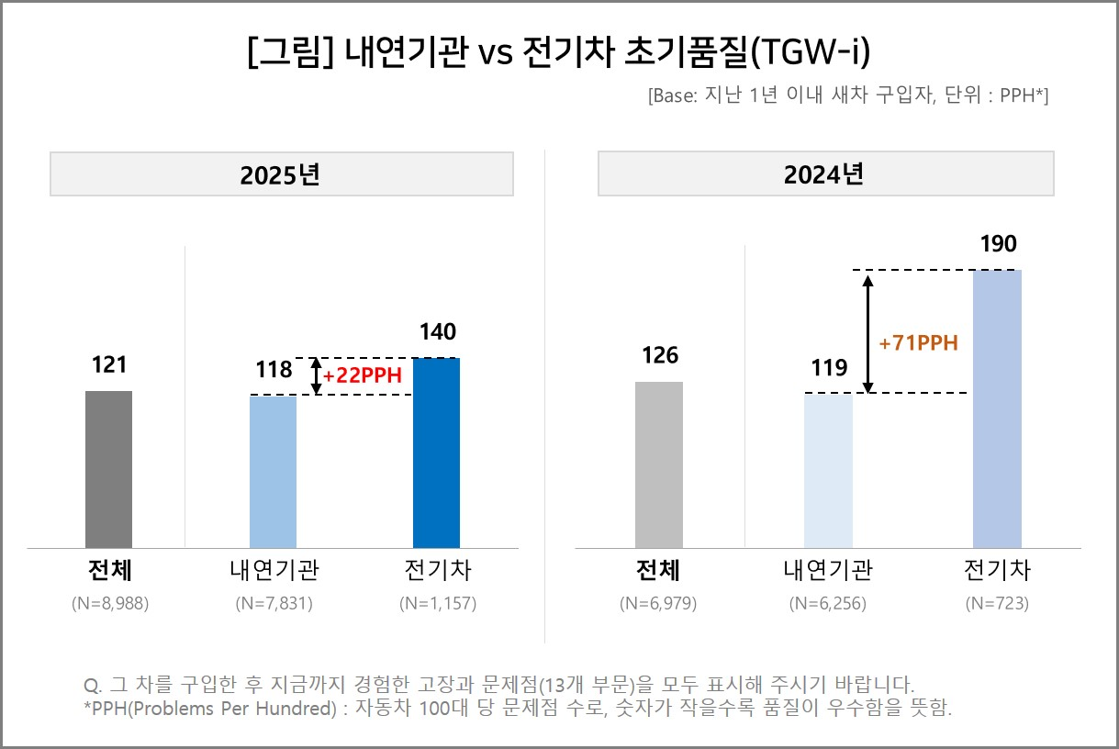

○ 전기차의 체험 문제점 수는 작년(190 PPH) 대비 약 26%(50 PPH) 감소했다. 문제점을 경험한 소비자 비율도 55%에서 43%로 12%p 감소했다. 반면 같은 기간 내연기관차의 문제점 수(119→118 PPH)는 사실상 변화가 없었고, 문제 경험 소비자 비율은 2%p 감소(38%→36%)에 그쳤다. 그 결과 내연기관 대비 전기차 문제점 경험자 비율도 전년 1.4배에서 1.2배로 줄어들어 전기차 구입자의 체감 품질 개선이 확인된다.

**■ ‘배터리’ ‘구동계’보다 ‘소음’ ‘전기장치’ 문제점 경험 많아**

○ 문제점을 부문별로 정리하면 공통적으로 △소음·잡소리(전기차 26.2 PPH, 내연기관차 18.9 PPH)가 제일 많았고, 그 다음은 △전기장치·액세서리(25.0 PPH, 16.8 PPH)였다**[표1]**. 이어 전기차는 △AV시스템 △온도조절·환기장치 △차체·도장·몰딩·누수 △브레이크 순이었고, 내연기관차는 △구동계 △AV시스템 △핸들·조향장치 △브레이크 순으로 일부 차이를 보였다.

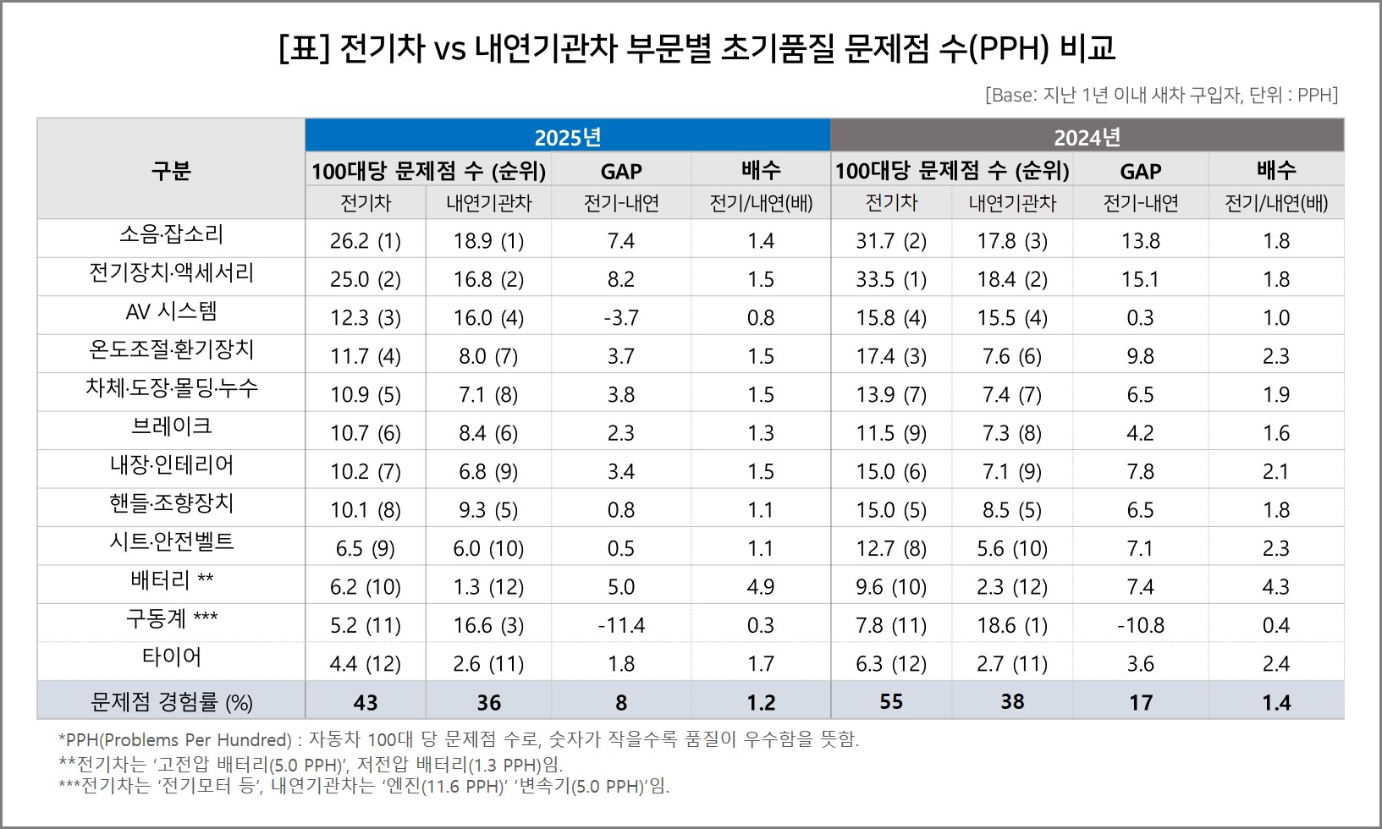

○ 주목할 부분은 두 차종의 핵심 구동장치(전기차의 배터리, 내연기관차의 엔진)보다 소음·잡소리, 전기장치·액세서리 등 감성적 부문의 문제점 경험이 더 많았던 점이다. 이는 주요 기계 부품의 신뢰성, 특히 전기차의 배터리 품질은 안정화된 반면 조립 완성도, 내장 마감 등 세부 영역에 대한 불만이 남아 있음을 의미한다.

○ 전기차의 소음·잡소리 문제 경험률이 내연기관차보다 높은 역설적 현상은 계속되고 있다. 전기차 특유의 정숙성으로 인해 미세한 소음이 더 부각되기 때문으로 해석되나, 차체 강성 보강과 함께 감성적 불쾌감을 최소화하는 종합적 품질 관리가 필요함을 알려 준다.

**■ 국산 139 PPH vs 수입 140 PPH 팽팽**

○ 전기차를 원산지별로 비교했을 때 국산(139 PPH)과 수입차(140 PPH)의 차이는 거의 없었다. 다만 국산차는 △내장·인테리어 △소음·잡소리 △구동계에서, 수입차는 △전기장치·액세서리 △브레이크 △AV시스템에서 상대적으로 더 많은 문제점이 지적됐다. 각각 강점을 보이는 품질 영역이 뚜렷하게 다른 만큼 취약 부분을 보완하는 전략이 필요해 보인다.

○ 전기차의 초기 품질이 전방위적으로 개선되는 추세임은 분명하다. 초기시장에서 나타났던 배터리·전장 관련 결합은 많이 해소됐고, 내연기관과의 품질 격차도 빠르게 좁혀지고 있다. 부품 결함이나 오류 발생을 줄이는 수준을 넘어 소비자가 경험하는 정숙성, 내장품질, 조작 경험 등 체감 품질을 향상시키는 단계로 전환이 요구된다.

이 조사결과는 자동차전문 리서치회사 컨슈머인사이트가 2001년 시작한 표본규모 10만의 초대형 '연례 자동차 기획조사'의 제25차 조사(2025년 7월 실시)로부터 나온 것입니다.

-------------------------------------------------------------------------------------------------------------------

◈ **참고 : 「컨슈머인사이트」 '연례 자동차 기획조사' 개요 :**

「컨슈머인사이트」는 2001년부터 매년 7월 10만명의 자동차 소비자를 대상으로

자동차 연례기획조사(Annual Automobile Syndicated Study)를 아래와 같은 설계로 수행해 오고 있음.

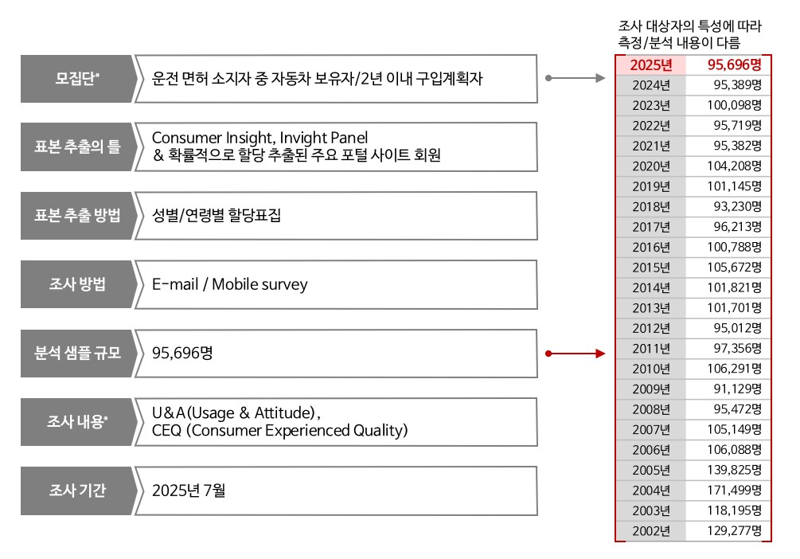

|  |  |  |
| --- | --- | --- |
| **For-more-Information** | | |
| 박승표 상무 | Sammy.park@consumerinsight.kr | 02)6004-7661 |
| 정동운 부장 | jungdw@consumerinsight.kr | 02)6004-7816 |